ЮНАРМИЯ – Всероссийское детско-юношеское военно-патриотическое общественное движение, созданное в 2016 году по инициативе Министра обороны РФ Сергея Шойгу.
Движение «ЮНАРМИЯ» уже объединила более 700 тысяч детей и подростков по всей стране, региональные штабы Движения представлены в каждом из 85 регионов России.
Каждому участнику Движения открывается доступ к сотням увлекательных событий, возможности изучать технику и заниматься спортом на базе ЦСКА и ДОСААФ. Юнармейцев ждут специальные смены в лучших Всероссийских детских центрах «Орлёнок», «Артек», «Смена», «Океан», военно-спортивная игра «Победа», Юнармейская лига КВН, Юнармейские Игры и многое другое.
В «Домах ЮНАРМИИ» организована работа секций и кружков, где юнармейцы осваивают азы начальной военной подготовки, развивают лидерские навыки, приобретают научно-технические компетенции. На занятиях «Школы юной дипломатии», «Школы юного корреспондента» и других объединениях дополнительного образования можно не только получить специальные знания и умения, но и определиться с будущей профессией.

ДУХОВНО-НРАВСТВЕННОЕ РАЗВИТИЕ
Движение «ЮНАРМИЯ» помогает получить ценностную ориентацию, сформировать нравственную позицию, раскрыть духовный потенциал личности. Деятельность Движения направлена на воспитание в юнармейцах доброты, сочувствия, совестливости, честности, верности, достоинства, любови к Родине, культуре. Большое внимание уделяется экологическому сознанию подростков, уважительному отношению к семье.

СОЦИАЛЬНОЕ РАЗВИТИЕ
В рядах ЮНАРМИИ формируется чувство ответственности за свои поступки и действия, инициативность, самостоятельность - качества, характеризующие настоящего гражданина своей страны. Подростки учатся взаимодействовать друг с другом; выявляют и анализируют вопросы развития гражданского общества, находят пути их решения через реализацию социально значимых проектов. Юнармейцы - это юноши и девушки, небезразличные к проблемам общества и страны, окружающей среды.

ФИЗИЧЕСКОЕ РАЗВИТИЕ И СПОРТ
Отличительная черта каждого юнармейца - хорошая физическая подготовка и здоровый образ жизни. Спорт развивает физическую форму и отлично компенсирует многочасовое пребывание за школьной партой и компьютером. Благодаря регулярным занятым спортом юнармейцы укрепляют своё здоровье, становятся сильными, ловкими и выносливыми. Участие в соревнованиях и в спортивных играх воспитывают у юнармейцев командный дух, развивают навыки слаженного взаимодействия в коллективе.

ИНТЕЛЛЕКТУАЛЬНОЕ РАЗВИТИЕ
Движение «ЮНАРМИЯ» создает условия для развития интеллектуального потенциала каждого юнармейца. Программы интеллектуального развития способствуют формированию у подростков различных типов мышления, умению анализировать исторические процессы и события, делать самостоятельные выводы и обобщения, а также развивают навыки ораторского мастерства, позволяющие легко и свободно общаться. ЮНАРМИЯ формирует положительную мотивацию к выполнению конституционного долга и готовит юношей к службе в Вооруженных Силах Российской Федерации. Многие юнармейцы по окончанию школы поступают в ведущие военные ВУЗы страны, где получают бесплатное высшее образование и социальную поддержку Министерства обороны.

Учредители ЮНАРМИИ

ОООВ ВС РФ
Общероссийская общественная организация ветеранов Вооруженных Сил Российской Федерации
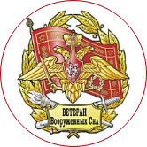
ДОСААФ России
Общероссийская общественно-государственная организация «Добровольное общество содействия армии, авиации и флоту России»
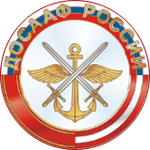

Всероссийское военно-патриотическое общественное движение «Юнармия»

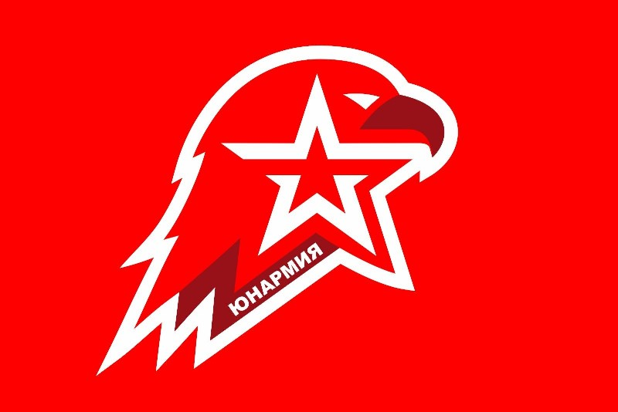
Всероссийское военно-патриотическое общественное движение «Юнармия» (создано 29 октября 2015 года, фактически начало свою работу 1 сентября 2016 года).
Основной целью Движения является всестороннее развитие и патриотическое воспитание россиян от 8 лет.
Основными направлениями его деятельности являются духовно-нравственное, социальное, спортивное и интеллектуальное, в рамках которых Движение решает задачи:
• - воспитания у молодежи высокой гражданско-социальной активности, патриотизма, противодействия идеологии экстремизма;
• - изучения истории страны и военно-исторического наследия Отечества, развитие краеведения, расширение знаний об истории и выдающихся людях «малой» Родины;
• - развития в молодежной среде ответственности, принципов коллективизма, системы нравственных установок личности на основе присущей российскому обществу системы ценностей;
• - формирования положительной мотивации у молодых людей к прохождению военной службы и подготовке юношей к службе в Вооруженных Силах Российской Федерации;
• - укрепления физической закалки и физической выносливости;
• - активного приобщения молодежи к военно-техническим знаниям и техническому творчеству (см. https://yunarmy.ru/about).
Региональные штабы «Юнармии» открыты во всех 85 регионах Российской Федерации.
Флаг «Юнармии», а также её эмблема представляют собой симбиоз советского пионерского знамени и орла, который символизирует новую Россию. Красный цвет фона и звезда на флаге недвусмысленно напоминают о пионерах советского периода.
Говоря об «Юнармии», основатель движения Сергей Шойгу особо отметил, что целью создания новой организации является воспитание поколения патриотов, ведущих здоровый образ жизни и способных в случае необходимости встать на защиту своей родины с оружием в руках. Вступление в «Юнармию» и получение берета «Юнармейца» в настоящее время является целью многих российских школьников.
В настоящее время численность «Юнармейцев» достигла 273760 человек и продолжает увеличиваться. В 2020 году на всей территории России должно открыться более 100 центров, задачей которых, кроме военного воспитания, будет начальная подготовка будущих лётчиков, десантников и танкистов (см. https://warways.ru/sluzhba-v-armii/yunarmiya.html).
Руководитель Регионального отделения Всероссийского детско-юношеского военно-патриотического общественного движения «ЮНАРМИЯ» Краснодарского Края и. о. НРШ Баширов Денис Анатольевич.
Начальник штаба городского отделения Всероссийского детско-юношеского военно-патриотического общественного движения «ЮНАРМИЯ» Краснодарского Края п-пк Кононов Алексей Анатольевич.
Активное содействие юнармейскому движению осуществляют общественные организации ветеранов ВС, правоохранительных органов. Всероссийского детско-юношеского военно-патриотического общественного движения «ЮНАРМИЯ» Краснодарского Края.
07.11.2019 на площади Павших Героев у Огня Вечной Славы города Краснодара прошла городская торжественная церемония, посвященная организации на базе ВПК «Кречет» МБОУ гимназия №88 первого в Карасунском внутригородском округе г. Краснодара юнармейского отряда и вступлению лучших гимназистов 88 гимназии в ряды Всероссийского военно-патриотического общественного движения «Юнармия».
Этим торжественным моментом была открыта новая страница истории деятельности ВПК «Кречет» гимназии №88. Отряду было вручено знамя отряда и сертификат о формировании и внесении отряда в реестр отрядов ВВПОД «Юнармия».
Командиром отряда назначен юнармеец Бердо Матвей (10а класс), начальником штаба Андрющенко Илья (10а класс).

